CERTIFICACIÓN CUMPLIMIENTO PROCESO

Yo, CINDY PAOLA VARGAS BURBANO, identificada con C.C. 1.032.440.618 de Bogotá D.C., en mi condición de Representante Legal de COMERCIALIZADORA SEVERAL PARTS SAS identificada con NIT. 900.709.559-4, por medio de la presente certifico que cumplimos con todos los requisitos habilitantes, (capacidad jurídica, técnica, económica y experiencia), vigencias de la oferta, plazos de ejecución, las adendas, estudios previos, documentos adicionales anexos y las obligaciones que podemos adquirir en caso de ser contratistas en el proceso actual que estamos presentando.

La presente se expide en Bogotá D.C., a los (01) días del mes de octubre de 2024.

Agradezco su atención prestada.

Cordialmente,

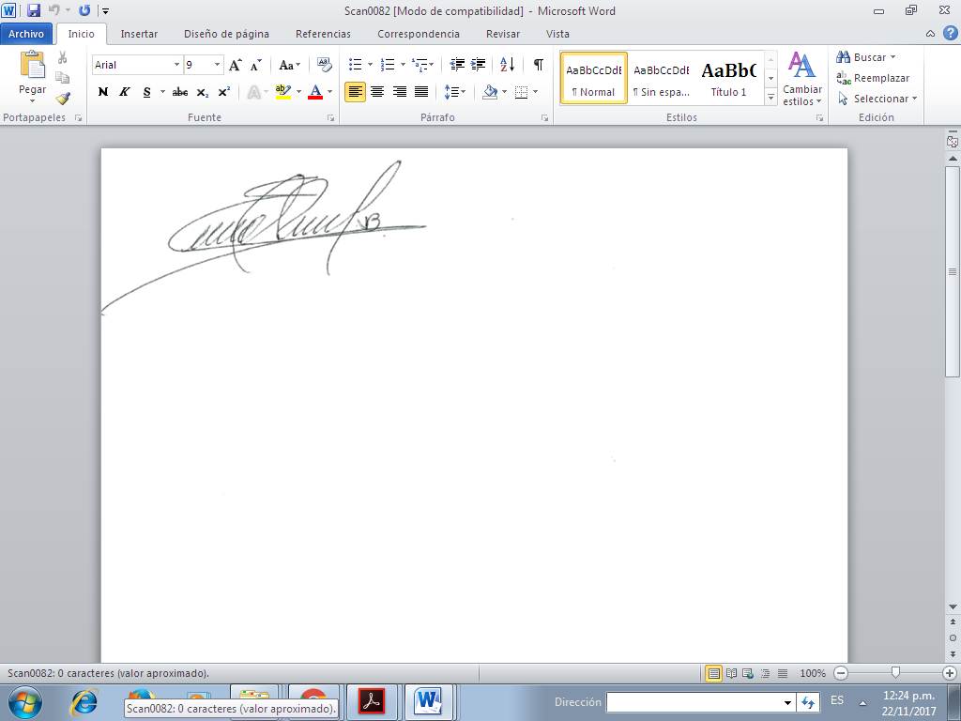

CINDY PAOLA VARGAS BURBANO
C.C.: 1.032.440.618
REPRESENTANTE LEGAL
COMERCIALIZADORA SEVERAL PARTS SAS
NIT . 900.709.559-4
DIRECCIÓN: CALLE 19C No. 33-70
TELÉFONO: 479 18 59 CEL 317 239 06 98
comercializadoraseveralparts@outlook.com

